9.5.2022

TZ – Léto se blíží! Pojďte se s námi připravit na letní péči o vlasy

Zatímco na ochranu kůže v létě myslíme, na vlasy se často zapomíná. Přitom jsou to ale právě vlasy, které dostávají v létě nejvíce „zabrat“. Jsou vystavené mnoha rizikovým faktorům jako je ostré slunce, chlorovaná či slaná voda, vítr.
Pokud nechcete mít v létě zbytečně poničené a vysušené vlasy s roztřepenými konečky, vezměte si k srdci rady a tipy na letní péči, které pro vás připravili odborníci ze salónu Klier.

- Používání kvalitní profesionální kosmetiky po celý rok je základ. Pokud o vlasy nepečujeme systematicky, jsou pak náchylnější k poškození z UV záření a slané vody. Je proto velmi důležité používat kvalitní přípravky podle typu vašich vlasů celý rok.
- Vlasy jsou po zimě oslabené, před létem je dostaňte do kondice. Dopřejte odpočinek jim i sobě a zastavte se do salonů Klier na hloubkovou regeneraci a zastřižení vlasů, které je oživí.
- Vyhněte se používání běžných vlasových produktů, které často obsahují nerozpustné silikony. Ty na vlasech vytvoří neviditelný film, pod kterým se vlas ve skutečnosti dusí a není schopen přijímat výživu.
- Používejte speciální letní péči a vsaďte na produkty s UV ochranou. UV záření narušuje vlasový protein, vlas se otevírá, poškozuje a stává se křehký a lámavý. Vlasy před sluníčkem chraňte kloboukem. Must-have jsou také letní řady šamponů, které z vlasů odstraní sůl a chlór.
- Dbejte na výživu vlasů. Po opravdu každém umytí použijte kondicionér a jednou týdně vlasům dopřejte hlubší regeneraci v podobě masky.
- Hydratujte! Vlas na sluníčku rychle ztrácí vodu. Oblíbený hydratační přípravek v kadeřnictvích Klier je BC Moisture Spray od Schwarzkopf Professional. Je to bezoplachový sprej, který vlasy zhydratuje a pomáhá při rozčesávání.
- Mokré vlasy nikdy nestahujte gumičkou, mohly by se polámat. Ve stažených, mokrých vlasech se může pokožka zapařit a vzniknout tak nepříjemná kvasinka.
- Barva vlasů se díky slunečním paprskům mění, je dobré s tím počítat. S radikální změnou barvy počkejte až na podzim. Komplexní péči si tedy dopřejte raději až po dovolené, včetně zastřižení a hloubkové regenerace.

S výběrem produktů vám v salonech Klier rádi poradí vyškolení odborníci, veškeré konzultace jsou zdarma. Salony Klier jsou pro vás otevřené 7 dní v týdnu a přijít můžete bez objednání! „Krásné a zdravé vlasy jsou totiž největší prioritou naší značky. A zdravé vlasy nepočkají. Chceme zde pro naše klienty být právě v ten moment, kdy nás potřebují,“ vysvětluje ředitel společnosti David Lanča.

Více informací a vaše nejbližší kadeřnictví najdete na www.klier.cz.
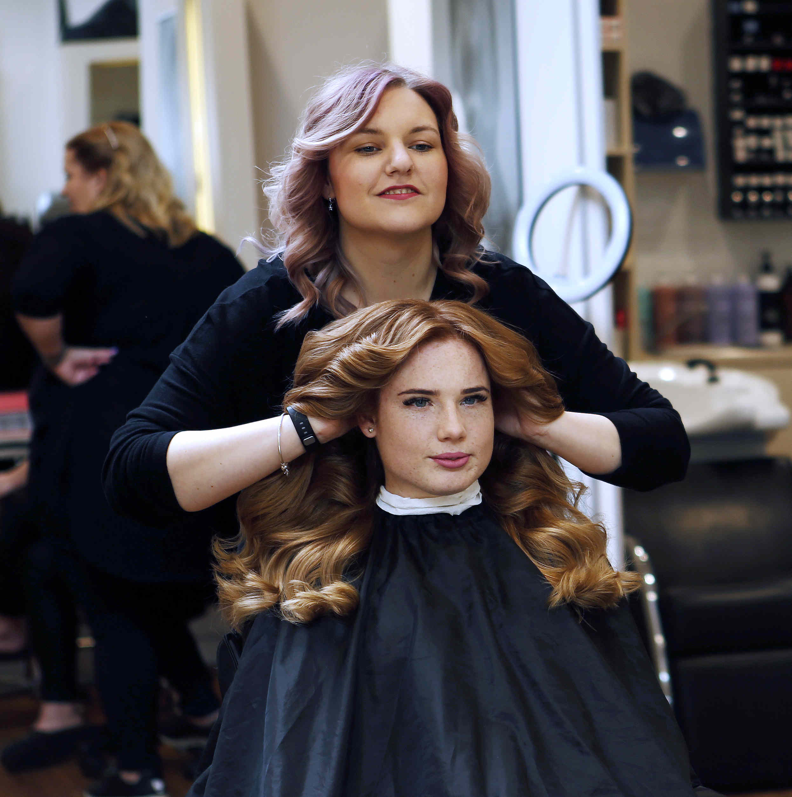

Kontakty:

Kadeřnictví KLIER Mediální servis:
www.klier.cz cammino…
www.instagram.com/kadernictvi_klier_cz Dagmar Kutilová
www.facebook.com/klierkadernictvicr e-mail: kutilova@cammino.cz
tel.: +420 606 687 506
www.cammino.cz

